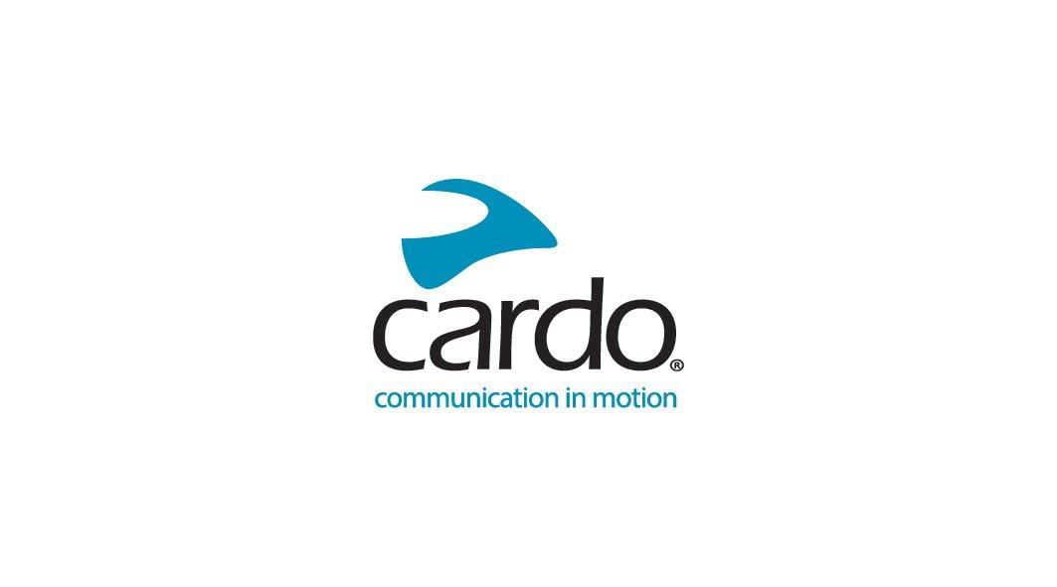

Cardo Systems opent 'Cardo Sound Labs' onderzoekscentrum in Duitsland
Cardo Systems, wereldleider in communicatie- en connectiviteitsapparatuur voor de powersports industrie, heeft haar eigen 'Cardo Sound Labs' geopend, een full-scale onderzoeks- en ontwikkelingsfaciliteit in Straubing, Duitsland.
De nieuwe faciliteit zal zich richten op de ontwikkeling van Cardo's toekomstige generatie van akoestiek, spraakverwerking en geluidsoplossingen voor haar brede scala van powersports, outdoor en professionele communicatie-apparatuur. De Straubing-faciliteit positioneert Cardo als de enige speler in de industrie met dedicated, volledig in eigendom zijnde audio-ontwikkelingscapaciteiten.
Met de opening van het Europese centrum haalt Cardo een veteranenteam van wetenschappers aan boord met 150 jaar ervaring in automotive en consumentenaudio. Het team bestaat uit specialisten op het gebied van geluid, fysica, elektronica, spraakverwerking en mechanische ingenieurs en is verantwoordelijk voor meer dan 1550 patenten die zij hebben verworven dankzij hun eerdere werkervaring bij Harman, Samsung, Nokia, NXP, en DSPG.
De 600 m² grote faciliteit zal werken aan Cardo's toekomstige ontwikkelingen op het gebied van geluid om de voorsprong van het bedrijf te behouden en te vergroten en nieuwe generaties geluidsoplossingen te bieden aan haar gebruikers, wereldwijd. Om dit te bereiken en om de toekomstige ontwikkelingen van het team te ondersteunen, bevat de nieuwe faciliteit in Straubing volledig uitgeruste geluidslaboratoria, compleet met echovrije kamer, ETSI-ruimte (European Telecommunications Standards Institute), laboratorium voor snelle prototypering, automobiellaboratorium, NVH-lab (Noise Vibration Harshness) voor de automobielindustrie en kantoorruimtes.
Alon Lumbroso, CEO van Cardo Systems, licht toe: "Al vele jaren identificeert Cardo in-helmet audio en akoestiek als een van de belangrijkste factoren in de hedendaagse rijervaring. In 2018 brachten we als eerste premium geluid van JBL, en nu, met de toevoeging van de nieuwe Cardo Sound Labs, willen we de audiokloof nog verder vergroten."
Lior Mordechai, VP R&D bij Cardo Systems, voegt toe: "Met zoveel ervaring in de automotive en consumenten audio wereld, vertegenwoordigt het nieuwe team in Straubing Duitsland een ongelooflijke sprong voorwaarts in ons vermogen om onze volgende generatie producten te ontwikkelen. We willen onze markten blijven updaten met steeds geavanceerdere geluids- en akoestiekoplossingen om de rijervaring, veiligheid en gezondheid van onze wereldwijde groep motorrijders te verbeteren."
Gerhard Pfaffinger, Director, Audio Engineering en Straubing Site Lead, zegt: "We zijn erg blij dat we ons bij het team van Cardo Systems kunnen aansluiten. Ik ben zelf in 1991 in de audiobranche begonnen en heb sindsdien veel veranderingen in de branche gezien. Door met Cardo samen te werken, zullen we pionieren en ons best doen om Cardo-klanten de best mogelijke geluidservaring te bieden."
Anat Gafni, VP Human Resources bij Cardo Systems, merkt op: "Akoestiek is, en blijft, een belangrijk kenmerk in onze producten in de verschillende segmenten waarin Cardo actief is. De uitgebreide ervaring en schat aan kennis die is opgedaan door de aanstelling van het team in Straubing is een cruciale mijlpaal voor Cardo en markeert een enorme stap in onze R&D-strategie met de opening van de Cardo Sound Labs."

Ontdek het volledige Cardo Systems assortiment op de website - www.cardosystems.com
Over Cardo Systems
Cardo is gespecialiseerd in het ontwerpen, ontwikkelen, produceren en verkopen van ultramoderne draadloze communicatie- en entertainmentsystemen voor motorrijders. Sinds de oprichting in 2004 heeft Cardo het overgrote deel van de innovaties voor Bluetooth-communicatiesystemen voor motorfietsen uitgevonden en in 2015 heeft het ook 's-werelds eerste mesh powered communicatieprotocol op de motorfietsmarkt geïntroduceerd. De producten van het bedrijf, nu verkrijgbaar in meer dan 100 landen, zijn 's-werelds toonaangevende communicatieapparatuur voor de motorfietsindustrie.
Opmerkingen voor de redactie:
Als u een lid van het Cardo Systems team wilt interviewen, neem dan contact op met press@cardosystems.media met uw verzoek.
L-R van het team: Gerhard Pfaffinger - Director Audio Engineering & Site Lead, Florian Wolf - Senior Audio DSP SW Engineer, Vasudev Kandade Rajan - Technology Lead, AI & Audio Algorithm Engineer, Franz Lorenz - Senior Audio Systems Engineer, Genaro Wölfl - Senior Acoustics & Audio Engineer, Markus Christoph - Technology Lead Audio Algorithm Engineer, Juergen Zollner - Senior Audio Algorithm & Systems Engineer en Andrea Hölzl, Officer Adminstrator.
Afbeelding van de echovrije kamer - met Juergen Zollner, Senior Audio Algorithm & Systems Engineer.

